103年度桃園市自主更新輔導團委託專業服務案
社區巡迴座談會

- 場次：第二場次
- 日期：105年5月21日（六）
- 時間：上午10時至下午12時
- 地點：新埔里活動中心（桃園市桃園區南通路65號）
- 講師：林育全老師
- 邀請對象：桃園區新埔里里里民及其他有興趣民眾均可參加。
- 場地照片：
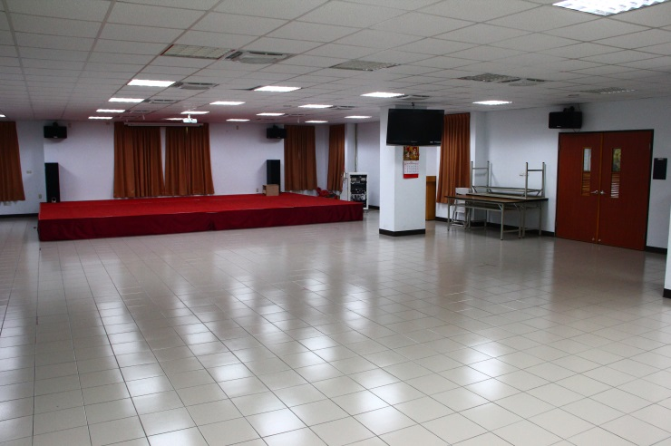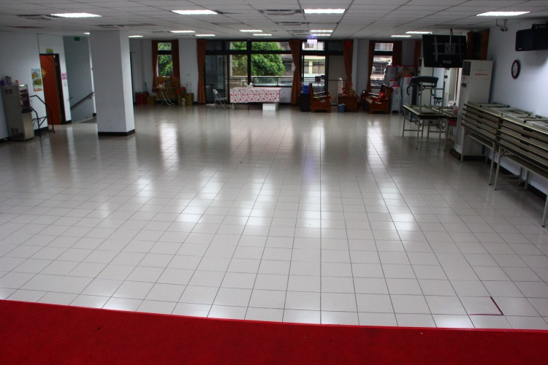

- 議程：
時間 | 項目
10：00－10：15 | 報到
10：15－10：20 | 主席貴賓致詞
10：20－10：50 | 都市更新補助辦法說明
10：50－10：55 | Q＆A
10：55－11：00 | 休息時間
11：00－11：40 | 都市更新實務說明
11：40－11：45 | Q＆A
11：45－12：00 | 綜合討論
備註：課程項目以講師當天簡報內容為主。

- 主題內容：
1.中央都市更新基金補助辦理自行實施更新辦法
2.桃園縣都市更新整建維護補助辦法
3.申請補助流程及文件說明
4.相關申請補助案介紹
5.都市更新相關問題諮詢

